Beestenbende! Namen:
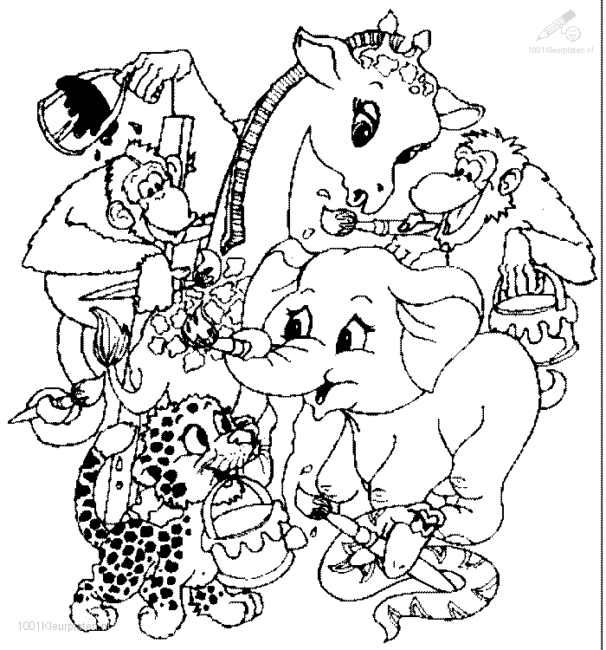
-------------------------------------------
-------------------------------------------
-------------------------------------------
-------------------------------------------

Vind de dieren in deze volgorde. Heb je dier 1 gevonden, dan pas mag je op zoek naar dier 2. Heb je dier 2 gevonden, dan pas dier 3 enz. De ‘dieren’ mogen alleen ‘ja’ of ‘nee’ antwoorden.

 | Dier: | Sticker: |  | Dier: | Sticker:
1. | Kat |  | 7. | Beer
2. | Lam |  | 8. | Vos
3. | Kip |  | 9. | Mus
4. | Aap |  | 10. | Big
5. | Geit |  | 11. | Tor
6. | Koe |  | 12. | Vis

